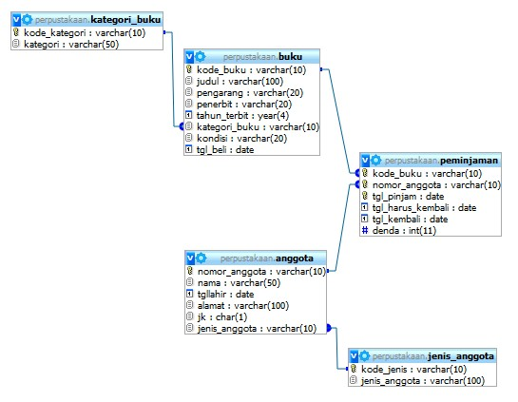

LATIHAN DAN CONTOH.

Contoh :
- Menampilkan nama anggota dan jenis anggotanya.?
SELECT a.nama,j.jenis_anggota
FROM anggota a
INNER JOIN jenis_anggota j ON a.jenis_anggota=j.kode_jenis
+---------------------+--------------------+
| nama | jenis_anggota |
+---------------------+--------------------+
| Asih widyastuti | Anggota Biasa |
| Catur Wiyanti | Anggota Biasa |
| Halimatus Anita S | Anggota Luar Biasa |
| Muh. Yusron Al Amin | Anggota Luar Biasa |
| Ardian M Prastiawan | Pengurus |
| Tya | Pengurus |
+---------------------+--------------------+
- Menampilkan nama anggota, sedang meminjam judul buku apa, dari tanggal berapa?
SELECT a.nama,b.judul,p.tgl_pinjam
FROM peminjaman p
INNER JOIN anggota a ON a.nomor_anggota=p.nomor_anggota
INNER JOIN buku b ON b.kode_buku=p.kode_buku
+-------------------+--------------------------+------------+
| nama | judul | tgl_pinjam |
+-------------------+--------------------------+------------+
| Asih widyastuti | Dasar Pemrograman | 2010-03-01 |
| Asih widyastuti | Pemrograman Lanjut | 2010-03-01 |
| Catur Wiyanti | Ilmu alam disekitar kita | 2010-03-10 |
| Catur Wiyanti | Sosiologi kita | 2010-03-10 |
| Halimatus Anita S | Sastra Jawa | 2010-03-15 |
| Halimatus Anita S | Sastra Jawa | 2010-03-16 |
+-------------------+--------------------------+------------+

- Menampilkan buku yang belom dikembalikan?
SILAKAN DICOBA
- Menampilkan statistik nama anggota dan berapa buku yang dipinjam?
SELECT a.nama,count(1) as jumlah
FROM peminjaman p
INNER JOIN anggota a ON a.nomor_anggota=p.nomor_anggota
GROUP BY p.nomor_anggota
+-------------------+--------+
| nama | jumlah |
+-------------------+--------+
| Asih widyastuti | 2 |
| Catur Wiyanti | 2 |
| Halimatus Anita S | 2 |
+-------------------+--------+

- Menampilkan statistik judul buku dan berapa kali dipinjam?
SILAKAN DICOBA
- Menampilkan kategori buku dan jumlah denda?
SELECT k.kategori,sum(p.denda) as jumlah_denda
FROM peminjaman p
INNER JOIN buku b ON p.kode_buku=b.kode_buku
INNER JOIN kategori_buku k ON b.kategori_buku=k.kode_kategori
GROUP BY k.kategori;
+-------------+--------------+
| kategori | jumlah_denda |
+-------------+--------------+
| Ilmu Alam | 0 |
| Ilmu SOsial | 0 |
| Sastra | 3000 |
| Teknologi | 1000 |
+-------------+--------------+
- Menampilkan jenis anggota dan jumlah denda?
SILAKAN DICOBA

